
计算机科学与技术专业
《面向对象程序设计-Java》实验报告

学号： 202235010646 姓名：杨梓创
班级： 2022级计算机科学与技术6班
时间： 2023.12.2
指导： 关青苗

实验9、输入输出流
一、实验内容
1. 编程统计英文单词
具体要求：编写一个java应用程序，使用Scanner 类和正则表达式统计一篇英文中的单词，
统计一共出现了多少个单词。统计有多少个互不相同的单词。按单词出现频率大小输出单词。
2. 编程读取压缩文件：
具体要求：读取book.zip,并将book. zip 中含有的文件重新存放到当前目录中的mybook 文件夹中，即将book.zip的内容解压到mybook 文件夹中。
二、实验步骤
1. 在记事本、sublime3或者eclipse中新建WordStatics.java，OutputWordMess.java（粘贴代码和运行效果截图）。
import java.io.*;
import java.util.*;
public class WordStatics{
Vector<String>allWord,noSameWord;
File file = new File("D:\\download\\english.txt");
Scanner sc = null;
String regrex;
WordStatics(){
allWord = new Vector<String>();
noSameWord = new Vector<String>();
regrex="[\\s\\d\\p{Punct}]+";
try{
sc=new Scanner(file);
sc.useDelimiter(regrex);
}catch(FileNotFoundException e){
System.out.println(e.toString());
}
}
public void setFileName(String name){
file = new File(name);
try{
sc=new Scanner(file);
sc.useDelimiter(regrex);
}catch(IOException e){
System.out.println(e.toString());
}
}
public void wordStatic(){
try{
while(sc.hasNext()){
String word=sc.next();
allWord.add(word);
if(!noSameWord.contains(word)){
noSameWord.add(word);
}
}
}catch(Exception e){
System.out.println(e.toString());
}
}
public Vector<String> getAllWord(){
return allWord;
}
public Vector<String> getNoSameWord(){
return noSameWord;
}
}

import java.util.Vector;
public class OutputWordMess{
public static void main(String[] args){
Vector<String>allWord,noSameWord;
WordStatics statics = new WordStatics();
statics.setFileName("D:\\download\\english.txt");
statics.wordStatic();
allWord=statics.getAllWord();
noSameWord=statics.getNoSameWord();
System.out.println("共有"+allWord.size()+"个英文单词");
System.out.println("有"+noSameWord.size()+"个互不相同的英文单词");
System.out.println("按出现频率排列:");
int count[] = new int[noSameWord.size()];
for(int i=0;i<noSameWord.size();i++){
String s1=noSameWord.elementAt(i);
for(int j=0;j<allWord.size();j++){
String s2=allWord.elementAt(j);
if(s1.equals(s2)){
count[i]++;
}
}
}
for (int i=0;i<noSameWord.size();i++){
for(int j=i+1;j<noSameWord.size();j++){
if(count[j]<count[i]){
String temp=noSameWord.elementAt(i);
noSameWord.setElementAt(noSameWord.elementAt(j),i);
noSameWord.setElementAt(temp,j);
int t=count[i];
count[i]=count[j];
count[j]=t;
}
}
}
for(int i=0;i<noSameWord.size();i++){
double frequency=(1.0*count[i])/allWord.size();
System.out.printf("%s:%-7.3f",noSameWord.elementAt(i),frequency);
}
}
}
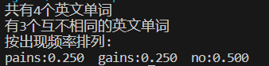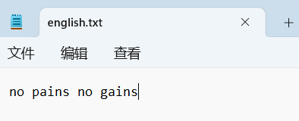
2. 在记事本、sublime3或者eclipse中新建ReadZipFile.java（粘贴代码和运行效果截图）。
import java.io.*;
import java.util.*;
import java.util.zip.ZIpEntry;
import java.util.zip.ZipEntry;
import java.util.zip.ZipInputStream;
public class ReadZipFile {
public static void main(String[] args) {
File f = new File("D:\\mybook\\test.zip");
File dir = new File("D:\\mybook");
byte b[] = new byte[100];
dir.mkdir();
try{
ZipInputStream in = new ZipInputStream(new FileInputStream(f));
ZipEntry zipEntry=null;
while ((zipEntry=in.getNextEntry())!=null) {
File file = new File(dir,zipEntry.getName());
FileOutputStream out = new FileOutputStream(file);
int n=-1;
System.out.println(file.getAbsolutePath()+"的内容");
while ((n=in.read(b,0,100))!=-1) {
String str = new String(b,0,n);
System.out.println(str);
out.write(b,0,n);
}
out.close();
}
in.close();
}catch(Exception e){
System.out.println(e.toString());
}
}
}
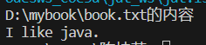
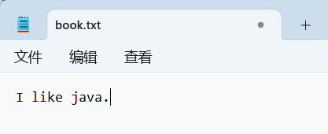

总结
谈谈您在实验过程中遇到的问题以及解决方法。
文件路径用\\，正则表达式用\\

